Муниципальное автономное дошкольное образовательное учреждение №27 «Центр развития ребенка – детский сад «Малыш»

Социально-творческий проект
для детей 6-7 лет

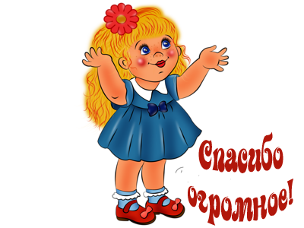
Разработчик:
воспитатель высшей
квалификационной категории
Корелина Н.А.

Богданович, 2022

Содержание

- Пояснительная записка…………………………………………………….3
- Этапы реализации проекта………………………………………………..7
- План мероприятий, направленных на реализацию проекта…………...10
- Список литературы……………………………………………………….12
- Приложение…………………………………………………………….....13
- Фотосопровождение………………………………………………………17

Пояснительная записка

«Нет на свете излишества прекраснее,
чем излишек благодарности»
(Жан де Лабрюйер)
Обеспечение нравственного развития и воспитания личности гражданина России является ключевой задачей современной государственной политики Российской Федерации.
Одной из целей Концепции содержания непрерывного образования детей дошкольного и младшего школьного возраста является воспитание нравственного человека, обеспечение эмоционального благополучия каждого ребенка, развитие его положительного самоощущения.
В содержании Федерального государственного образовательного стандарта дошкольного образования прописана образовательная область социально-коммуникативная, которая направлена на достижение целей освоения первоначальных представлений социального характера и включения детей в систему социальных отношений через решение одной из задач: приобщение к элементарным общепринятым нормам и правилам взаимоотношения со сверстниками и взрослыми (в том числе моральным).
В рамках процесса создания единого социокультурного пространства существует проблема – нравственного воспитания детей.
Все мы прекрасно осознаем значение хороших манер, их необходимость в повседневной жизни, но большую часть благодарностей мы выражаем, как бы невзначай, не задумываясь об их смысле. Слова благодарности обладают магическими свойствами — с их помощью люди дарят радость друг другу, выражают внимание и передают положительные эмоции.
Считается, что русское слово «спасибо» родилось в 16 веке из часто произносимого словосочетания «спаси Бог». Корни английского аналога — Тhank you — также уходят гораздо глубже простой благодарности. Это говорит о том, что это слово, произнесенное практически на всех языках мира, имеет чрезвычайно важное значение для культуры любого народа. Ежегодно 11 января проводится международный день «Спасибо».
Поскольку нравственное развитие и воспитание детей является первостепенной задачей современной образовательной системы и представляет собой важный компонент социального заказа для образования и индивидуальных особенностей детей группы был разработан и реализован проект «День спасибо».
Цель проекта: приобщение детей к социокультурным нормам, традициям семьи, общества и государства.
Задачи проекта:
Обучающие:
- учить детей различать основные проявления добра и зла, принимать и уважать традиционные ценности, ценности семьи и общества;
- учить основам речевой культуры.
Развивающие:
- развивать способность не оставаться равнодушным к чужому горю, проявлять заботу;
- развивать эмоции и мотивы, способствующие формированию коммуникативных умений и навыков;
- развивать способность взаимодействовать со взрослыми и сверстниками на основе общих интересов и дел;
- развивать творческие способности детей через художественную деятельность.
Воспитательные:
- воспитывать самостоятельность,
-воспитывать умение различать основные отрицательные и положительные человеческие качества;
- воспитывать доброжелательность.
Тип проекта: творческий.
Участники: воспитанники 7-го года жизни.
Ожидаемые результаты проекта:
Обучающие:
- воспитанники умеют различать основные проявления добра и зла, принимать и уважать традиционные ценности, ценности семьи и общества;
- знают основы речевой культуры.
Развивающие:
- развита способность не оставаться равнодушным к чужому горю, проявлять заботу;
- развиты эмоции и мотивы, способствующие формированию коммуникативных умений и навыков;
- развита способность взаимодействовать со взрослыми и сверстниками на основе общих интересов и дел;
- развиты творческие способности детей через художественную деятельность.
Воспитательные:
- умеют проявлять самостоятельность, различать основные отрицательные и положительные человеческие качества;
- умеют проявлять доброжелательность.
Продукт проекта: развлечение «День спасибо».
Срок проекта: с 15.12.2022г. по 15.01.2023 г.
Методы реализации:
1. Наблюдение за влиянием образовательного процесса в формировании нравственных ценностей у детей.
2. Проведение микроисследований в области формирования нравственных ценностей у детей (наблюдение за детьми).
3. Анализ научной литературы, нормативно-правовых и программно-методического материалов.
Нормативно-правовая и документальная база:
- Конвенция ООН о правах ребёнка;
- Федеральный закон Российской Федерации «Об образовании» в РФ №273- ФЗ от 29.12. 2012 г.;
- Приказ Министерства просвещения Российской Федерации №1028 «Об утверждении федеральной образовательной программы дошкольного образования»;
- Постановление Главного государственного санитарного врача РФ от 28 сентября 2020 г. № 28 «Об утверждении санитарных правил СП 2.4.3648-20 «Санитарно-эпидемиологические требования к организациям воспитания и обучения, отдыха и оздоровления детей и молодёжи;
- Постановлением Главного государственного санитарного врача РФ от 28 января 2021 г. № 2 «Об утверждении санитарных правил и норм СанПиН 1.2.3685-21 «Гигиенические нормы и требования к обеспечению безопасности и (или) безвредности для человека факторов среды обитания»;
- Приказ Министерства образования и науки РФ от 17.10.2013 г. №1155 « Об утверждении федерального государственного образовательного стандарта ДО»;
- Департамент общего образования 28.02.2014 г. №08-249 Комментарии к ФГОС дошкольного образования;
- Постановление Министерства образования российской федерации от 16.06.1989 г. №7/1 Программно-методическое обеспечение дошкольного образования «Концепция дошкольного воспитания ребенок и общество».
Ведущие принципы развития дошкольников:
- Принцип психологической комфортности – заключается в снятии стрессовых факторов;
- Принцип природосообразности – развитие в соответствии с природой ребёнка, его здоровьем, психической и физической конституцией, его способностями и склонностями, индивидуальными особенностями, восприятием;
- Принцип дифференцированного подхода – решаются задачи эффективной психологической помощи воспитанникам в совершенствовании их личности, способствует созданию специальных педагогических ситуаций, помогающих раскрыть психофизические, личностные способности и возможности воспитанников;
- Принцип деятельности – включения ребенка в игровую, познавательную, поисковую деятельность с целью стимулирования активной жизненной позиции;
- Принцип творчества – максимальная ориентация на творческое начало в игровой продуктивной деятельности дошкольников, приобретение им собственного опыта творческой деятельности;
- Принцип интеграции – интегративность всех процессов, реализующихся в образовательном пространстве (обучение и воспитание, развитие и самообразование, природная и социальная сфера ребенка, детская и взрослая субкультура.
- Основные принципы построения проекта:
- учет возрастных и индивидуальных особенностей ребенка;
- постепенность и последовательность;
- доступность предлагаемого материала;
- принцип повторности, наглядности;
- гуманистический характер воспитания и обучения.
- Работа с родителями:
- памятки с народными мудростями;
- развлечение для детей с участием родителей «День спасибо».
- Методы и приёмы:
- объяснительно-иллюстративный (показ, объяснение);
- беседа;
- чтение стихов;
- пение песен;
- музыкальные игры;
- внешние стимулы (новизна);
- постановка обучающей задачи;
- тайна, сюрприз;
- рассматривание иллюстраций;
- использование мультимедийной презентации;
- индивидуальная работа с детьми.
Для реализации поставленных задач при организации образовательного процесса предусматривает следующие средства:
- свободное общение с педагогом;
- своевременная помощь детям;
- уточнение знаний детей;
- пояснение, рассуждение;
- предоставление адекватной оценки детей;
- заслушивание мнения детей;
- закрепление.
Формы подведения итогов:
- диагностирование детей (наблюдение);
- разработка рекомендаций для родителей.
Критерии диагностики:
- различает основные проявления добра и зла,
- принимает и уважают традиционные ценности, ценности семьи и общества;
- знает основы речевой культуры;
- проявляет способность не оставаться равнодушным к чужому горю, проявлять заботу;
- проявляет положительные эмоции и мотивы, способствующие формированию коммуникативных умений и навыков;
- умеет взаимодействовать со взрослыми и сверстниками на основе общих интересов и дел;
- проявляет самостоятельность,
- различает основные отрицательные и положительные человеческие качества;
- проявляет доброжелательность.

Этапы реализации проекта
Этап I подготовительный

Срок с 15.12. по 25.12.2022
Цель: изучение нормативных документов, научно-методической литературы по формированию нравственных ценностей у детей.
Задачи:
  - Изучить возможности качественной реализации мероприятий в системе образовательного процесса.
  - Изучить потребности родителей и возможные ресурсы детского сада в формировании нравственных ценностей у детей.
  - Осуществить отбор критерий диагностики.
Содержание I этапа:
- Анализ научно-методической литературы.
- Разработка социально-творческого проекта «День спасибо».
- Создание материально-технических, организационных, научно-методических условий.
Ожидаемый результат:
Педагоги теоретически подготовлены к проведению работы (изучена литература, проанализированы ресурсы, спланирована работа, проведёно наблюдение за детьми, разработан проект «День спасибо».

ЭТАП II основной

Срок 26.12.2022 по 11.01.2023 г.
Цель: создание условий для формирования нравственных ценностей детей.
Задачи: развивать эмоции и мотивы, способствующие формированию нравственных ценностей у детей.
Содержание II этапа:
- реализация мероприятий с включением игровых технологий;
- повышение компетентности родителей в нравственном воспитании детей через игровую деятельность и художественное творчество,
- оформление книжного уголка и дидактического материала с ситуациями по нравственному воспитанию.
Ожидаемый результат:
Внедрение различных форм работы во все виды деятельности. В группе появился дидактический материал, новые книги. Повысился интерес к научно-поисковой работе у родителей.

ЭТАП III заключительный

Срок 12.01.по 15.01.2023 г.
Цель: подведение результатов работы.
1.Провести анализ результатов работы по формированию нравственных ценностей у детей.
Содержание III этапа:
- Освоение педагогами игровых технологий.
- Проведение диагностирования детей.
- Проведение анкетирования родителей (опросник).
Ожидаемый результат:
педагоги создали условия для формирования нравственных ценностей у детей. Реализован проект «День спасибо».

3.План мероприятий, направленных на реализацию проекта

№ п/п | Содержание деятельности | Задачи | Ответственные | Сроки
 | Беседа о вежливых словах,  Просмотр сказки В.Осеева «Вежливое слово»,  обсуждение сказки. | Обучающие:  учить детей различать основные проявления добра и зла, принимать и уважать учить основам речевой культуры.  Развивающие:  развивать способность не оставаться равнодушным к чужому горю, проявлять заботу;развивать эмоции и мотивы, способствующие формированию коммуникативных умений и навыков; развивать способность взаимодействовать со взрослыми и сверстниками на основе общих интересов и дел;  Воспитательные:  воспитывать самостоятельность,  воспитывать умение различать основные отрицательные и положительные человеческие качества; воспитывать доброжелательность. | Воспитатель Корелина Н.А. | 2 неделя декабря
 | Слушание, разучивание песен и стихов ко Дню спасибо | Обучающие:  учить детей различать основные проявления добра и зла, учить основам речевой культуры.  Развивающие: развивать творческие способности детей через художественную деятельность.  Воспитательные:  воспитывать умение различать основные отрицательные и положительные человеческие качества; воспитывать доброжелательность. | Воспитатель Корелина Н.А. | 3 неделя  декабря
 | Чтение сказки Т.А. Шорыгиной  «Про вежливые слова».  Мастерская «Делаем подарки ко Дню спасибо» для родителей и сотрудников | Обучающие:  учить детей различать основные проявления добра и зла, учить основам речевой культуры.  Развивающие: развивать творческие способности детей, развивать эмоции и мотивы, способствующие формированию коммуникативных умений и навыков;  Воспитательные:  воспитывать желание сделать подарок близким; воспитывать доброжелательность, дружелюбие. | Воспитатель Корелина Н.А. | 2неделя января
 | Праздник «День спасибо» совместно с родителями | Обучающие:  учить детей различать основные проявления добра и зла, принимать и уважать учить основам речевой культуры.  Развивающие:  развивать способность не оставаться равнодушным к чужому горю, проявлять заботу; развивать эмоции и мотивы, способствующие формированию коммуникативных умений и навыков; развивать способность взаимодействовать со взрослыми и сверстниками на основе общих интересов и дел;  Воспитательные:  воспитывать самостоятельность,  воспитывать умение различать основные отрицательные и положительные человеческие качества; воспитывать доброжелательность. | Воспитатель Корелина Н.А.,  муз руководитель  Когутяк Д.З. | 3 неделя января

4.Список использованной литературы

- Конвенция ООН о правах ребёнка.
- Федеральный Закон «Об образовании в Российской Федерации» от 29.12.2012 № 273-ФЗ.
- Указ Президента РФ от 7 мая 2018 г. №204 «О национальных целях и стратегических задачах развития Российской Федерации на период 2024 года».
- Федеральный государственный образовательный стандарт
дошкольного образования (утв. приказом Министерства образования и науки РФ от 17 октября 2013 г. N 1155).
- Приказ Министерства просвещения Российской Федерации №1028 «Об утверждении федеральной образовательной программы дошкольного образования»;
- Постановление Главного государственного санитарного врача РФ от 28 сентября 2020 г. № 28 «Об утверждении санитарных правил СП 2.4.3648-20 «Санитарно-эпидемиологические требования к организациям воспитания и обучения, отдыха и оздоровления детей и молодёжи;
- Постановлением Главного государственного санитарного врача РФ от 28 января 2021 г. № 2 «Об утверждении санитарных правил и норм СанПиН 1.2.3685-21 «Гигиенические нормы и требования к обеспечению безопасности и (или) безвредности для человека факторов среды обитания»;
- Приказ Министерства образования и науки РФ от 17.10.2013 г. №1155 « Об утверждении федерального государственного образовательного стандарта ДО»;
- Департамент общего образования 28.02.2014 г. №08-249 Комментарии к ФГОС дошкольного образования;
- Постановление Министерства образования российской федерации от 16.06.1989 г. №7/1 Программно-методическое обеспечение дошкольного образования «Концепция дошкольного воспитания ребенок и общество».
- Абраменкова, В.В. Сорадование и сострадание в детской картине мира Текст. / В.В. Абраменкова. М.,ЭКО, 1999.
- Калинина, P.P. Знакомство с моральными качествами Текст.: программа нравственного воспитания для старших дошкольников / P.P. Калинина Школ, психолог. 2001. - № 17. - С. 6 - 10.
- Карпова, С.Н. Игра и нравственное развитие дошкольников Текст. / С.Н.Карпова, Л.Г.Лысюк / Изд.во Московского университета, 1986.- 142 с.
- Якобсон, С.Г. Формирование морального сознания у дошкольников / С.Г. Якобсон.-М.: МГУ, 1993.-96с.

Приложение 1

Сценарий праздника ко Всемирному Дню «Спасибо»
на тему «Путешествие в страну «Спасибо»
Ведущий: Добрый вечер, уважаемые гости. Добрый вечер, ребята. Сегодня мы отмечаем самый «вежливый» день в году . Однажды люди придумали 11 января отмечать праздник «Всемирный день спасибо».
В древние времена наши предки, говоря слова благодарности, использовали только глагол «благодарить»: они произносили: «Благодарствую!», «Благодарю!» Так было во времена, когда на нашей земле господствовало язычество. Когда же пришло христианство, слово «благодарю» заменили на «спасибо».
Всем известно, что «спасибо» - слово «волшебное». Оно обладает магическими свойствами и способно согреть своей теплотой.
Всемирный день «Спасибо»
Сегодня отмечаем
И говорим: Спасибо!
Всем, кто нас окружает
Пусть в этот день – спасибо
За все и всем мы скажем
Быть вежливым – приятно
И это знает каждый!

В слове «спасибо» огромная сила
И оживает вода от него,
Раненой птице дает оно крылья,
И из земли прорастает росток.
Будь в этот день благодарен ты миру,
В праздник «спасибо» ты душу открой,
Лед растопи, убери в сердце зиму,
Сникнет любой в это время раздор!
Мы пожелаем тебе быть любимым,
Крепкой семьи и успехов в труде.
Ты говори всем почаще «спасибо»
И будут рады тебе на Земле!
Ведущий: Сегодня, ребята, мы отправимся в волшебную страну «Спасибо». Хотите отправиться? Но путь туда предстоит нелегкий (показывает карту). Придется справиться со многими испытаниями. Вы готовы? Тогда в путь!
А путь наш начинается с доброй песни.
Песня «Неразлучные друзья»
Звучит музыка, выходит баба Яга.
Баба Яга: Куда, касатики путь держите?
Ведущий: В волшебную страну «Спасибо».
Баба Яга: Ну, пройти туда вы сможете, если справитесь с моими заданиями.
Игра «Доскажи словечко":
1. Растает даже ледяная глыба от слова тёплого (спасибо).
2. Зазеленеет даже пень, когда услышит (добрый день).
3. Если больше есть не в силах, скажем маме мы (спасибо).
4. Мальчик вежливый и воспитанный говорит, встречаясь (здравствуйте).
5. Когда нас бранят за шалости, говорим (простите, пожалуйста).
6. И во Франции и в Дании на прощание говорят (до свидания).
Баба Яга: Ну, что же, с этим заданием вы справились. А сейчас немного разомнемся.Хотите поиграть?
Эстафета «Зверята» (Играющие делятся на 2 команды по 4 человека. Играющие изображают зверей. Стоящие первыми - "медведи", вторые - "волки", третьи - "лисы", четвертые - "зайцы". По команде ведущего участники команд должны добежать, доскакать, доковылять до своей мамы, бабушки (папы,дедушки),как это делают настоящие звери. Сказать спасибо за вкусный чай и бегом вернуться обратно).
Баба Яга: И с этим заданием вы справились. Но есть у меня волшебное деревце, правда оно засохло. Сумеете его оживить, тогда отпущу вас!
Игра "Волшебное дерево" (Дети вспоминают добрые слова, ведущий записывает их на приготовленных заранее зеленых листочках и вешает на дерево).
Баба Яга: Вот это настоящее чудо! Счастливого вам пути!
Звучит музыка, появляется фея.
Фея: Добрый, добрый день. Как мне приятно всех вас видеть. Как я счастлива, что попала на ваш праздник.
Ведущий: Здравствуйте, а как вас зовут?
Фея: Я - фея, пролетала мимо и увидела прекрасных детей и решила к вам зайти. Я живу в такой замечательной стране, где говорят слово СПАСИБО. Ребята, как вы думаете, чем отличаются жители страны Спасибо от других людей? (они добрые, вежливые и всегда говорят спасибо)
Фея: Правильно! Ребята, у меня есть картинки жителей разных стран.
-Как вы думаете, кто из этих людей живет в моей стране «Спасибо»? Хотите узнать? Подойдите к мольбертам и выберите нужные картинки, лишние картинки уберите на полочку мольберта.
(Детям предлагаются картинки смайликов с изображением эмоций,которые находятся на мольбертах. Лишние картинки дети убирают на полочку мольберта).
Почему вы выбрали эти картинки (весёлые, добрые). Молодцы, ребята!
Звучит музыка, вбегает гном и начинает хулиганить. Перебивает, без разрешения залезает на полки, съедает конфетку, наводит беспорядок, хвастается и т.д.
Фея и ведущая удивляются.
Фея: ребята, посмотрите какой невоспитанный гном к нам пришел.
Ведущая: что он забыл сделать?
Вспоминаем правила (правила вспоминаем по мере нарушений)
- пользуйся словами вежливого обращения: здравствуйте, до свидания, пожалуйста, будьте добры, извините, благодарю, спасибо;
- будь приветлив и вежлив с взрослыми;
- не перебивай взрослых, не вмешивайся в их разговор;
- умей выслушать товарища, не перебивая его;
- делись с товарищами игрушками, книгами, играй дружно;
- умей признать, что ты не прав;
- говори всегда только правду;
- не хвастайся;
- радуйся успеху товарища.
Гном понимает, что поступил плохо и сидит грустный, грустный.
Гном: простите меня, пожалуйста.
Фея: Гном, не грусти. Ребята, давайте порадуем нашего гномика, и подарим ему цветы. Ой, а где же мои цветочки. Налетел сильный ветер и оборвал все лепестки с цветов. Ребята, помогите, пожалуйста, мне их собрать.
Игра «Собери цветок»
Ведущая: Ну что, ребята, поможем?
На полу разбросаны лепестки цветов. Девочки соберут красный цветок, а мальчики - синий.
Фея: спасибо,ребята!
Ведущая: Молодцы, ребята! Посмотрите, как улыбается наш гном.
Фея: Ребята, а вы знаете песню «Улыбка»? А давайте вместе её споём.
Песня «От улыбки станет всем светлей»
Фея: Какая красивая песня. Как хорошо, когда люди улыбаются и умеют дружить.
Гном: А получится у вас узнать своего друга по голосу?
Игра «Волшебный платок» (выбирается ребенок, который встаёт в круг, ему завязывают глаза волшебным платком, и выбирается водящий, который задевает ребёнка, который будет называть имя ребёнка, стоящего в кругу).
Гном: Какие вы молодцы всех друзей угадали! Даже петь захотелось. А вы знаете песню про дружбу?
Песня о дружбе «Настоящий друг.
Гном: Ой, ребята, кажется, я потерял свою рукавичку. Но здесь их так много, как же я найду свою.
Ведущая: Надо помочь гномику!
Игра « Найди свою рукавичку» (Детям дается по одной бумажной рукавичке, на которой изображены геометрические фигуры. На полу разложены оставшиеся рукавички. Дети должны найти пару для своей рукавички. Одна остается лишняя – это и есть рукавичка гнома).
Фея: Гномик, а что ты забыл сказать детям?
Гномик говорит любые смешные слова.
Фея: Дети, какое волшебное слово надо сказать? (спасибо)
Гном: Ой, как же я мог забыть. Большое спасибо!
Гномик всех очень вежливо благодарит.
Гном: Фея, пожалуйста, возьми меня в твою добрую,вежливую страну.
Фея: Конечно, я возьму тебя с собой, но что самое главное ты должен запомнить, чтобы жить в моей стране?
Гном: Надо быть вежливыми, не забывать говорить волшебные слова своим друзьям, мамам, папам, бабушкам, дедушкам и всем кого ты хочешь поблагодарить.
Ведущая: Гном, чтобы ты лучше запомнил слово «спасибо», ребята исполнят песню «Спасибо мамы вам».
Гном: какую ласковую и нежную песню вы знаете, ребята, мне так захотелось поскорей вернуться домой к своей маме и сказать ей спасибо. Спасибо вам, ребята! Спасибо вам! (Говорит спасибо ребятам, Фее, ведущей).
Фея: ребята, вы такие молодцы и поэтому мне хочется вам помочь и подарить волшебный подарок, с помощью которого вы очутитесь в стране Спасибо. Закройте глазки.(Ребята закрывают глаза, звучит волшебная музыка, открывается занавес, появляется Королева страны Спасибо. Фея и гном прощаются и уходят).
Королева: Здравствуйте, ребята! Я наблюдала за вами в своё волшебное зеркальце, вы отлично справились со всеми заданиями. Добро пожаловать в страну «Спасибо»! Здесь живут самые добрые, самые веселые и самые вежливые дети. Такие, как вы. Вы же вежливые? Сейчас мы проверим.
Отгадайте загадки.

Трясогузка с бережка
Уронила червяка,
И за угощенье рыба
Ей пробулькала. (Спасибо)

К Осьминожке Камбала
В понедельник заплыла,
А во вторник на прощанье
Ей сказала. (До свиданья)

Встретив зайку, ёж-сосед
Говорит ему. (Привет)
А его сосед ушастый
Отвечает: «Ёжик,. (Здравствуй)

Неуклюжий песик Костик
Мышке наступил на хвостик.
Поругались бы они,
Но сказал он. (Извини)

Толстая корова Лула
Ела сено и чихнула.
Чтобы не чихала снова,
Мы ей скажем. (Будь здорова)

Говорит Лиса Матрёна:
«Отдавай мне сыр, ворона!
Сыр большой, а ты мала!
Всем скажу, что не дала! »
Ты, Лиса, не жалуйся, а скажи. (Пожалуйста)
Королева: Молодцы, ребята! Со всеми испытаниями вы отлично справились. На память о вашем путешествии я хочу подарить вам вот такие картинки со словом спасибо, которые нужно с любовью украсить дома или в группе, поблагодарить всех, кто рядом с вами. И помните: «Спасибо» - это слово-светлячок, скажешь его и на душе становиться светлее и теплее, говорите его почаще!
Ведущий: Ребята, наше путешествие подошло к концу. Что надо сказать на прощание Королеве страны «Спасибо»?
Дети: до свидания, спасибо!
Ведущий: Ребята, на прощание я вам предлагаю подойти к своим мамам и папам, сказать вежливое слово спасибо за…
Дети под музыку говорят спасибо и уходят в группу.

Праздник «День спасибо» | 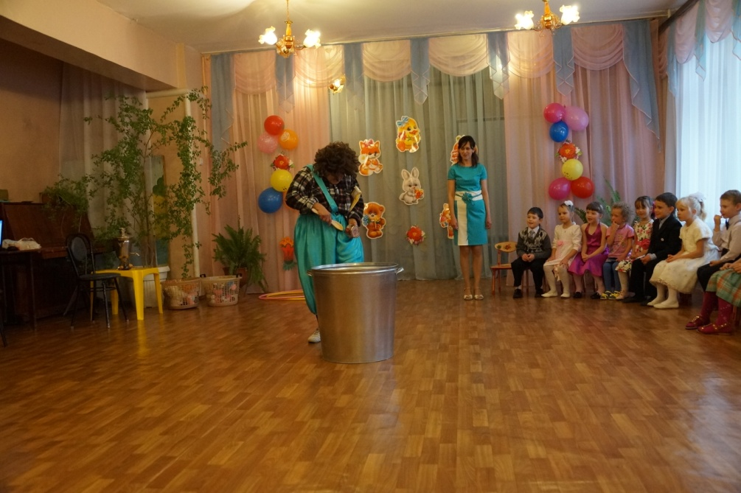
Чтение стихов «Спасибо» | 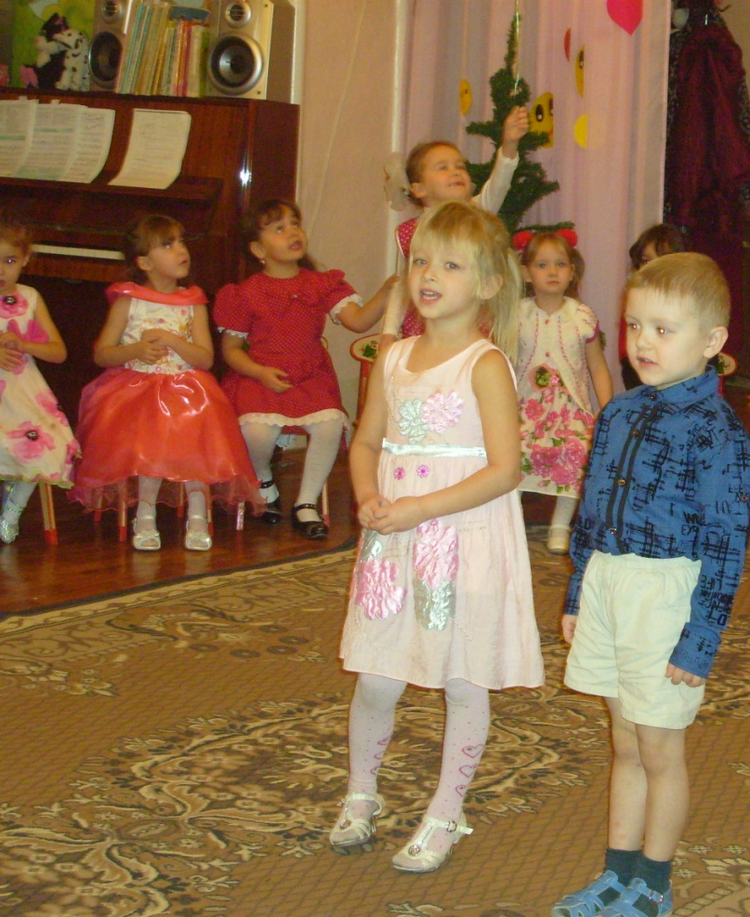
Подарки со словами благодарности | 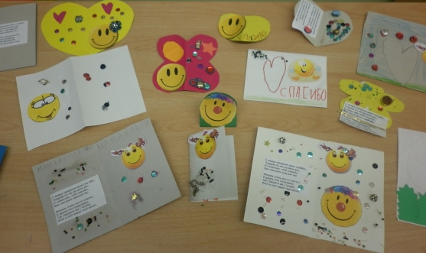
Оформление папки-передвижки для родителей  «Международный день спасибо» | 